**Ficha 1 Comprensión del entorno social.**

**La familia.**

|  |
| --- |
| **NOMBRE:** |
| **FECHA:** |

* Escucha atentamente el siguiente cuento.
* Responde las preguntas:

¿Quiénes conformaban la familia feliz del cuento?

¿Qué mascotas tenía la familia?

¿Dónde trabajaba el papá?

¿Qué hacía la mamá?

¿Qué hacían los niños?

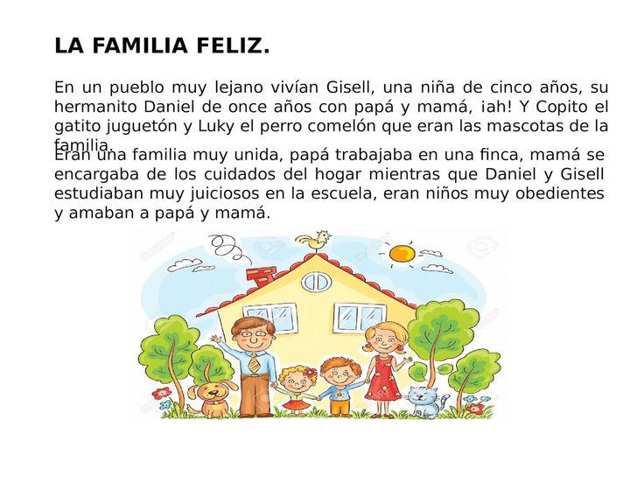

* Pega el rompecabezas de la familia.

|  |
| --- |
|  |

* Colorea la siguiente imagen.
* Corta la imagen por las líneas punteadas.

